送付先 エネルギー・エージェンシーふくしま 行き
E-mail : e.a.fukushima@f-open.or.jp

福島県再生可能エネルギー関連産業推進研究会
令和3年度 第3回水素分科会 参加申込書
1 | 会社・団体名、所属 |  | A:郡山駅西口
 | 役職 | 名前 | A:福島駅西口
 | 携帯電話番号 | E-mail | B:現地集合
- 集合場所を〇で囲んでください。
- 分科会では、参加者相互の交流を目的として、氏名、会社・団体名、所属・役職までを一覧にして参加者へお配りしますので、あらかじめ御了承ください。

申込締切：令和4年1月6日（木）

◆ 集合場所 ◆

- 郡山駅西口（集合時間A・7：00） ②福島駅西口（集合時間A・8：10）
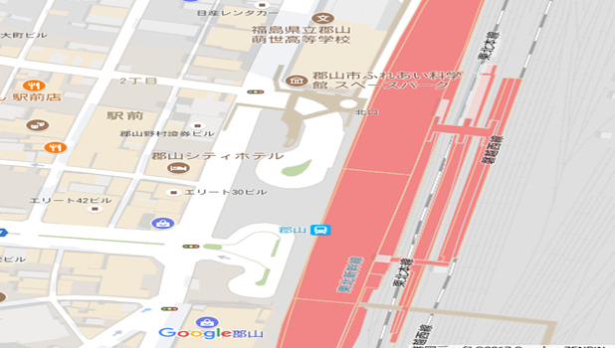
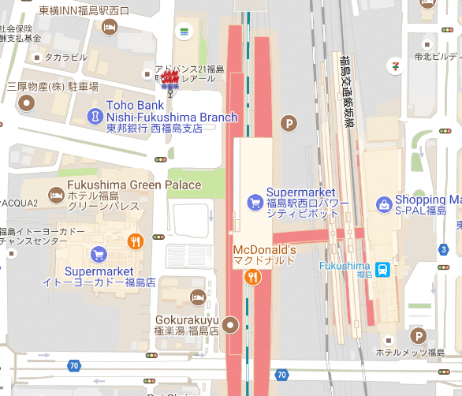
バス待機場所
※バスロータリーの
西側（公道沿い）
郡山駅
福島方面
東京方面
バス待機場所
※福島駅西口 バスプール
東京方面
福島駅

